ΕΙΣΗΓΗΤΙΚΗ ΕΚΘΕΣΗ
στο σχέδιο νόμου «Κύρωση του Πρωτοκόλλου μεταξύ της Ελληνικής Δημοκρατίας και της Δημοκρατίας της Βουλγαρίας περί τροποποιήσεων της Σύμβασης για την αποφυγή της διπλής φορολογίας σχετικά με φόρους εισοδήματος και κεφαλαίου»
ΠΡΟΣ ΤΗ ΒΟΥΛΗ ΤΩΝ ΕΛΛΗΝΩΝ
Με το σχέδιο νόμου που υποβάλλεται προς ψήφιση σκοπείται η νομοθετική κύρωση του Πρωτοκόλλου που υπεγράφη στη Φιλιππούπολη την 18.7.2000 μεταξύ της Ελληνικής Δημοκρατίας και της Δημοκρατίας της Βουλγαρίας.
Με το υπό ψήφιση Πρωτόκολλο επέρχονται τροποποιήσεις σε ορισμένα άρθρα της Σύμβασης Ελλάδας-Βουλγαρίας για την αποφυγή της διπλής φορολογίας του εισοδήματος και κεφαλαίου, η οποία έχει ήδη κυρωθεί με το ν. 2255/1994, ΦΕΚ 195 Α΄, 18.11.1994.
Η βασικότερη τροποποίηση αφορά στο άρθρο 8 της ως άνω Σύμβασης. Με το άρθρο αυτό ρυθμίζεται η φορολογική μεταχείριση των κερδών από την εκμετάλλευση πλοίων και αεροσκαφών στη διεθνή επικοινωνία. Καθιερώνονται δύο διαφορετικά κριτήρια φορολογίας. Το κριτήριο της σημαίας του πλοίου, το οποίο εξασφαλίζει τα ελληνικά ναυτιλιακά συμφέροντα, λόγω της ιδιομορφίας του καθεστώτος που επικρατεί στη ναυτιλία μας, και το κριτήριο της έδρας της πραγματικής διοίκησης της επιχείρησης στην περίπτωση των αεροπορικών κερδών.
Η τροποποίηση που εισηγείται το Πρωτόκολλο στο άρθρο αυτό αφορά στην υπαγωγή των κερδών από την εκμετάλλευση οχημάτων χερσαίων μεταφορών στο κριτήριο της έδρας της επιχείρησης. Ειδικότερα με το κριτήριο αυτό καθένα από τα Συμβαλλόμενα Κράτη έχει το αποκλειστικό δικαίωμα φορολογίας των κερδών που πραγματοποιούν επιχειρήσεις από την εκμετάλλευση οχημάτων χερσαίων μεταφορών σε διεθνή επικοινωνία, ανεξάρτητα από τον τόπο που προκύπτουν τα κέρδη αυτά, εφόσον η έδρα της πραγματικής διεύθυνσης της επιχείρησης βρίσκεται στην επικράτεια του. Με αυτόν τον τρόπο απαλείφεται αυτόματα η διπλή φορολογία.
Με το καθεστώς που καθιερώνει η Σύμβαση πριν από την τροποποίηση, τα κέρδη από την εκμετάλλευση οχημάτων χερσαίων μεταφορών υπάγονται στις γενικές διατάξεις της Σύμβασης. Συγκεκριμένα, το Συμβαλλόμενο Κράτος στο οποίο η επιχείρηση έχει την έδρα της (κράτος κατοικίας) έχει το δικαίωμα φορολογίας των εν λόγω κερδών. Όμως το δικαίωμα αυτό δεν είναι αποκλειστικό. Το Συμβαλλόμενο Κράτος στο οποίο προκύπτουν τα κέρδη αυτά (κράτος πηγής) έχει το δικαίωμα να φορολογήσει επίσης. Η διπλή φορολογία που έτσι προκύπτει ρυθμίζεται με ειδικές διατάξεις της Σύμβασης.
Οι τροποποιήσεις στα λοιπά άρθρα της Σύμβασης είναι συνέπεια των τροποποιήσεων που έχουν επέλθει αντίστοιχα στις νομοθεσίες των δύο Κρατών μετά την υπογραφή της Σύμβασης. Έτσι τροποποιείται:
- το άρθρο 2 στο οποίο αναφέρονται οι φόροι που καλύπτονται από την Σύμβαση,
- το άρθρο 4 με το οποίο δίδεται ο ορισμός του κατοίκου (φυσικού ή νομικού προσώπου) ενός κράτους,
- το άρθρο 10 για τη φορολογία των μερισμάτων.
Επ’ αυτού του τελευταίου παρατηρούμε τα εξής: Με το άρθρο 10 το προς φορολογία δικαίωμα παρέχεται και στα δύο Κράτη, απεριόριστα στο Κράτος κατοικίας, με προορισμό (καθορίζοντας ένα ανώτατο όριο) στο Κράτος της πηγής όπου έχει την έδρα της - είναι κάτοικος η καταβάλλουσα τα μερίσματα εταιρεία.
Επισημαίνεται ότι κατά την ελληνική φορολογική νομοθεσία, όπως ισχύει μετά το έτος 1992, τα μερίσματα που καταβάλλονται από ελληνικές ανώνυμες εταιρείες απαλλάσσονται από το φόρο εισοδήματος, ανεξάρτητα αν οι μέτοχοι είναι φυσικά ή νομικά πρόσωπα, κάτοικοι Ελλάδας ή αλλοδαπής χώρας. Αντίθετα, σύμφωνα με τη νομοθεσία της Βουλγαρίας (1998) τα μερίσματα φορολογούνται με συντελεστή 15%. Ο καθορισμός ενός συντελεστή για τη φορολογία των μερισμάτων στη χώρα της πηγής είναι απαραίτητος (έστω και εάν με την ισχύουσα ελληνική φορολογική νομοθεσία τα μερίσματα είναι αφορολόγητα), καθόσον διασφαλίζεται η σταθερότητα στη φορολογία των μερισμάτων από μελλοντικές τροποποιήσεις στην εσωτερική νομοθεσία των δύο Κρατών. Έτσι καθορίστηκε ενιαίος συντελεστής 10% ως ανώτατο όριο για τη φορολογία των μερισμάτων στη χώρα της πηγής.
Στην κύρωση του ως άνω Πρωτοκόλλου, που αποτελεί αναπόσπαστο τμήμα της Σύμβασης Ελλάδας - Βουλγαρίας για την αποφυγή της διπλής φορολογίας του εισοδήματος και κεφαλαίου, αποβλέπει το σχέδιο νόμου το οποίο σας υποβάλλουμε προς ψήφιση.
Αθήνα, 23 Απριλίου 2001
ΟΙ ΥΠΟΥΡΓΟΙ
ΕΞΩΤΕΡΙΚΩΝ ΕΘΝΙΚΗΣ ΟΙΚΟΝΟΜΙΑΣ
ΚΑΙ ΟΙΚΟΝΟΜΙΚΩΝ
Γ. Α. Παπανδρέου Γ. Παπαντωνίου

ΣΧΕΔΙΟ ΝΟΜΟΥ
Κύρωση του Πρωτοκόλλου μεταξύ της Ελληνικής Δημοκρατίας και της Δημοκρατίας της Βουλγαρίας περί τροποποιήσεων της Σύμβασης για την αποφυγή της διπλής φορολογίας σχετικά με φόρους εισοδήματος και κεφαλαίου

Άρθρο πρώτο

Κυρώνεται και έχει την ισχύ, που ορίζει το άρθρο 28 παρ. 1 του Συντάγματος, το Πρωτόκολλο που υπογράφηκε στη Φιλιππούπολη, στις 18 Ιουλίου 2000, μεταξύ της Ελληνικής Δημοκρατίας και της Δημοκρατίας της Βουλγαρίας περί τροποποιήσεων της Σύμβασης για την αποφυγή της διπλής φορολογίας σχετικά με φόρους εισοδήματος και κεφαλαίου, η οποία κυρώθηκε με το ν. 2255/1994 (ΦΕΚ 195 Α΄), του οποίου το κείμενο σε πρωτότυπο στην αγγλική γλώσσα και σε μετάφραση στην ελληνική έχει ως εξής:

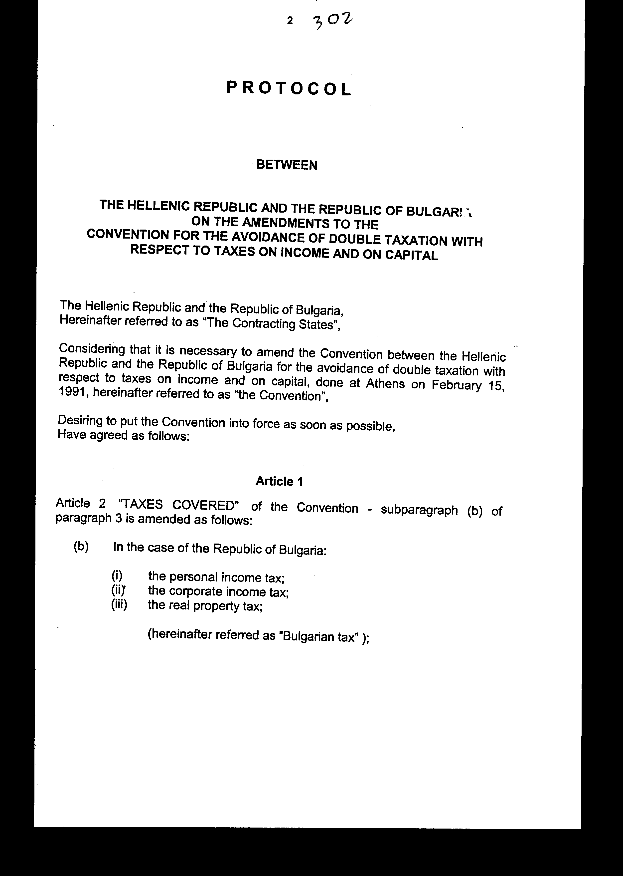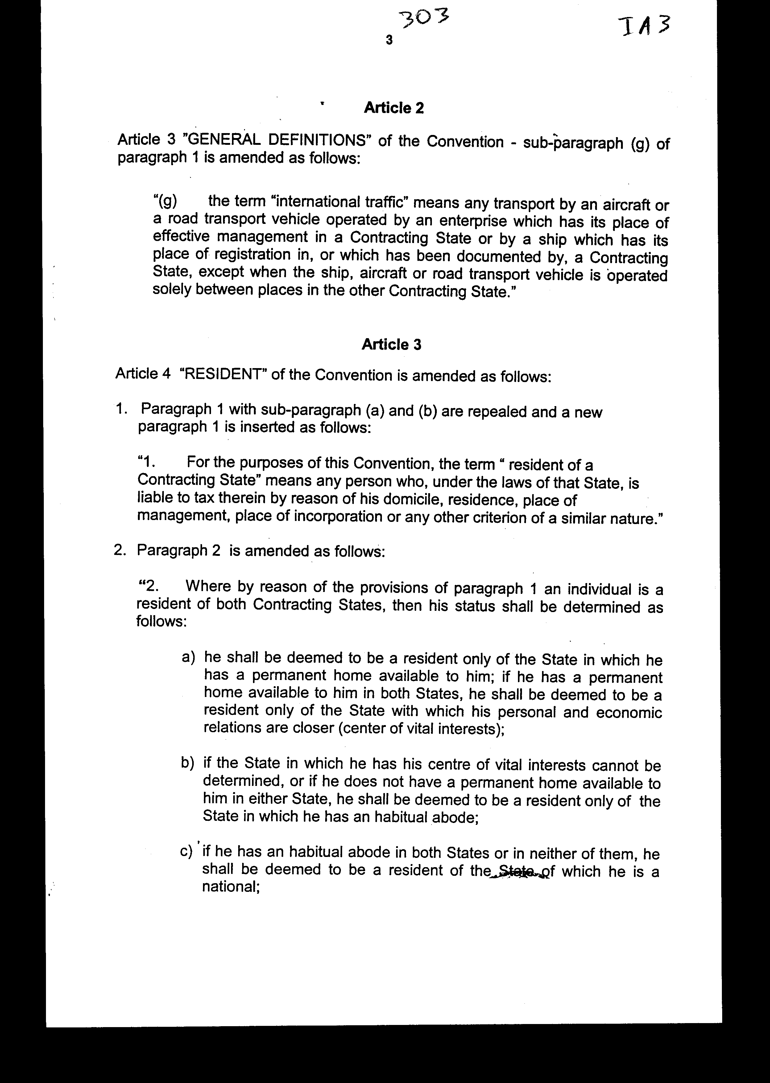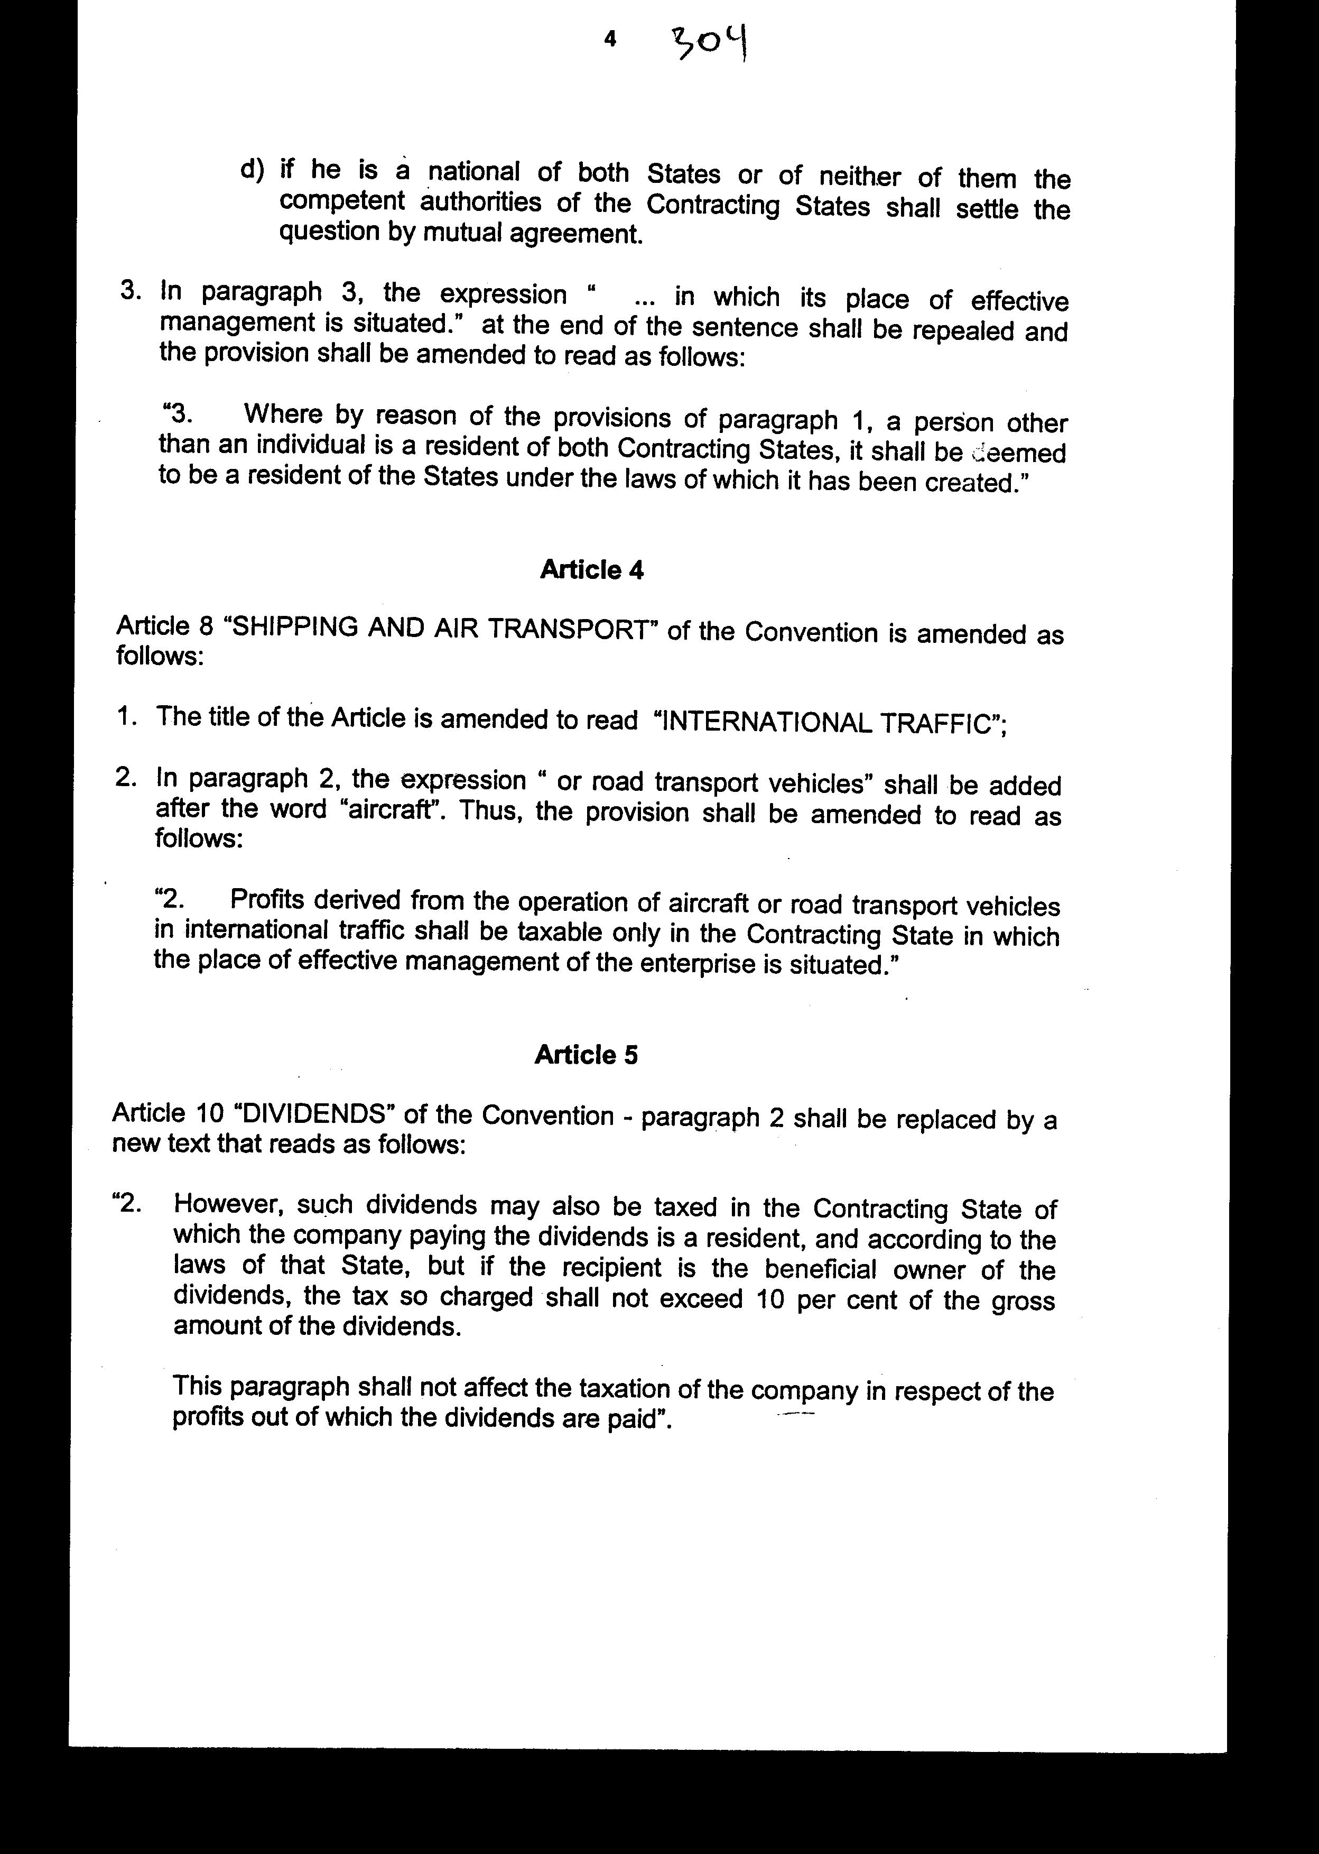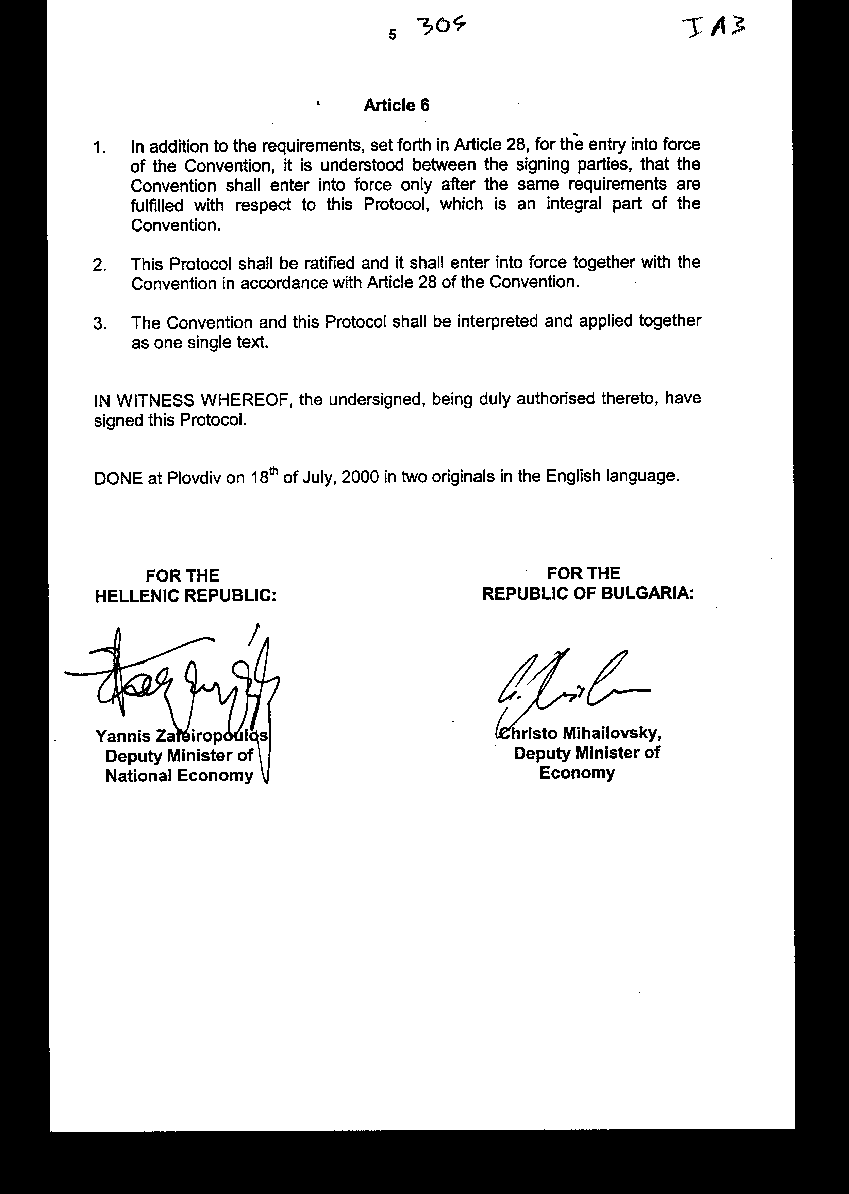

ΠΡΩΤΟΚΟΛΛΟ
ΜΕΤΑΞΥ ΤΗΣ ΕΛΛΗΝΙΚΗΣ ΔΗΜΟΚΡΑΤΙΑΣ ΚΑΙ ΤΗΣ ΔΗΜΟΚΡΑΤΙΑΣ ΤΗΣ ΒΟΥΛΓΑΡΙΑΣ ΠΕΡΙ ΤΡΟΠΟΠΟΙΗΣΕΩΝ ΤΗΣ ΣΥΜΒΑΣΗΣ ΓΙΑ ΤΗΝ ΑΠΟΦΥΓΗ ΤΗΣ ΔΙΠΛΗΣ ΦΟΡΟΛΟΓΙΑΣ ΣΧΕΤΙΚΑ ΜΕ ΦΟΡΟΥΣ ΕΙΣΟΔΗΜΑΤΟΣ ΚΑΙ ΚΕΦΑΛΑΙΟΥ
Η Ελληνική Δημοκρατία και η Δημοκρατία της Βουλγαρίας,
Στο εξής αναφερόμενες ως «τα Συμβαλλόμενα Κράτη»,
ΘΕΩΡΩΝΤΑΣ ότι είναι απαραίτητο να τροποποιήσουν τη Σύμβαση μεταξύ της Ελληνικής Δημοκρατίας και της Δημοκρατίας της Βουλγαρίας για την αποφυγή της διπλής φορολογίας σχετικά με φόρους εισοδήματος και κεφαλαίου, η οποία υπεγράφη στην Αθήνα, στις 15 Φεβρουαρίου 1991, στο εξής αναφερόμενη ως η «Σύμβαση»,
ΕΠΙΘΥΜΩΝΤΑΣ να θέσουν σε ισχύ τη Σύμβαση το ταχύτερο δυνατό,
ΣΥΜΦΩΝΗΣΑΝ ΤΑ ΑΚΟΛΟΥΘΑ:

Άρθρο 1

Άρθρο 2 της Σύμβασης με τίτλο «ΚΑΛΥΠΤΟΜΕΝΟΙ ΦΟΡΟΙ»: το εδάφιο β' της παραγράφου 3 τροποποιείται ως εξής:
"(β) Στην περίπτωση της Δημοκρατίας της Βουλγαρίας:
(i) ο φόρος εισοδήματος φυσικών προσώπων
(ii) ο φόρος εισοδήματος εταιριών
(iii) ο φόρος ακίνητης περιουσίας (στο εξής αναφερόμενος ως "ο βουλγαρικός φόρος»)."

Άρθρο 2

Άρθρο 3 της Σύμβασης με τίτλο «ΓΕΝΙΚΟΙ ΟΡΙΣΜΟΙ»: το εδάφιο ζ΄ της παραγράφου 1 τροποποιείται ως εξής:
"(ζ) Ο όρος «διεθνής επικοινωνία» σημαίνει κάθε μεταφορά με αεροσκάφος ή όχημα οδικών μεταφορών, το οποίο εκμεταλλεύεται μία επιχείρηση η οποία έχει την έδρα της πραγματικής διοίκησης της σε ένα Συμβαλλόμενο Κράτος, ή με πλοίο που έχει νηολογηθεί σε ένα Συμβαλλόμενο Κράτος ή έχει εφοδιασθεί με έγγραφα από αυτό το Συμβαλλόμενο Κράτος, εκτός αν η εκμετάλλευση του πλοίου, αεροσκάφους ή οχήματος οδικών μεταφορών γίνεται αποκλειστικά σε διαδρομές μεταξύ τόπων του άλλου Συμβαλλόμενου Κράτους.»

Άρθρο 3

Το άρθρο 4 της Σύμβασης με τίτλο «ΚΑΤΟΙΚΟΣ» τροποποιείται ως εξής:
1. Η παράγραφος 1 με τα εδάφια α΄ και β΄ καταργείται και εισάγεται νέα παράγραφος 1 ως εξής:
«1. Για τους σκοπούς της παρούσας Σύμβασης, ο όρος «κάτοικος του ενός Συμβαλλόμενου Κράτους» σημαίνει κάθε πρόσωπο που, σύμφωνα με τους νόμους του Κράτους αυτού, υπόκειται σε φορολογία στο Κράτος αυτό, λόγω του τόπου κατοικίας, διαμονής, τόπου διαχείρισης των δραστηριοτήτων του, τόπου σύστασής του ή άλλου κριτηρίου παρόμοιας φύσης.»
2. Η παράγραφος 2 τροποποιείται ως εξής:
«2. Εάν κατά τις διατάξεις της παραγράφου 1 κάποιο φυσικό πρόσωπο είναι κάτοικος και των δύο Συμβαλλόμενων Κρατών, τότε η κατάσταση του καθορίζεται ως εξής:
α) Θεωρείται ότι είναι κάτοικος μόνο του Κράτους στο οποίο έχει μόνιμη οικογενειακή εστία. Εάν έχει μόνιμη οικογενειακή εστία και στα δύο Κράτη, θεωρείται ότι είναι κάτοικος μόνο του Κράτους με το οποίο είναι στενότερες οι προσωπικές και οικονομικές σχέσεις του (κέντρο ζωτικών συμφερόντων).
β) Εάν το Κράτος στο οποίο έχει το κέντρο των ζωτικών συμφερόντων του δεν μπορεί να προσδιορισθεί, ή εάν δεν έχει μόνιμη οικογενειακή εστία σε κάποιο από τα δύο Κράτη, θεωρείται ότι είναι κάτοικος μόνο του Κράτους στο οποίο έχει συνήθη διαμονή.
γ) Εάν έχει συνήθη διαμονή και στα δύο Κράτη ή σε κανένα από τα δύο, θεωρείται ότι είναι κάτοικος του Κράτους του οποίου έχει την ιθαγένεια.
δ) Εάν έχει την ιθαγένεια και των δύο Κρατών ή κανενός από τα δύο, οι αρμόδιες αρχές των Συμβαλλόμενων Κρατών ρυθμίζουν το θέμα με αμοιβαία συμφωνία.»
3. Στην παράγραφο 3, η έκφραση «....στο οποίο βρίσκεται η έδρα της πραγματικής διοίκησής του.» Στο τέλος της πρότασης καταργείται και η διάταξη τροποποιείται ως εξής:
«3. Εάν κατά τις διατάξεις της παραγράφου 1, ένα πρόσωπο, εκτός από φυσικό πρόσωπο, είναι κάτοικος και των δύο Συμβαλλόμενων Κρατών, θεωρείται ότι είναι κάτοικος του Κράτους σύμφωνα με τους νόμους του οποίου ιδρύθηκε."

Άρθρο 4

Το άρθρο 8 της Σύμβασης με τίτλο «ΘΑΛΑΣΣΙΕΣ ΚΑΙ ΕΝΑΕΡΙΕΣ ΜΕΤΑΦΟΡΕΣ» τροποποιείται ως εξής:
1. Ο τίτλος του άρθρου τροποποιείται σε «ΔΙΕΘΝΗΣ ΕΠΙΚΟΙΝΩΝΙΑ».
2. Στην παράγραφο 2, μετά τη λέξη «αεροσκαφών» προστίθεται η έκφραση «ή οχημάτων οδικών μεταφορών». Έτσι, η διάταξη τροποποιείται ως εξής:
«2. Τα κέρδη από την εκμετάλλευση αεροσκαφών ή οχημάτων οδικών μεταφορών που απασχολούνται σε διεθνή επικοινωνία φορολογούνται μόνο στο Συμβαλλόμενο Κράτος στο οποίο βρίσκεται η έδρα της πραγματικής διοίκησης της επιχείρησης.»

Άρθρο 5

Άρθρο 10 της Σύμβασης με τίτλο «ΜΕΡΙΣΜΑΤΑ»: η παράγραφος 2 αντικαθίσταται με νέο κείμενο, το οποίο έχει ως εξής:
«2. Ωστόσο, τα μερίσματα αυτά μπορούν επίσης να φορολογηθούν στο Συμβαλλόμενο Κράτος του οποίου η εταιρία που καταβάλλει τα μερίσματα είναι κάτοικος και σύμφωνα με τους νόμους αυτού του Κράτους, αλλά εάν ο εισπράττων είναι ο δικαιούχος των μερισμάτων, ο φόρος που επιβάλλεται δεν θα υπερβαίνει το 10% του ακαθάριστου ποσού των μερισμάτων.
Η παράγραφος αυτή δεν επηρεάζει τη φορολογία της εταιρίας σχετικά με τα κέρδη από τα οποία καταβάλλονται τα μερίσματα."

Άρθρο 6

1. Εκτός από τις διαδικασίες που ορίζονται στο άρθρο 28 αναφορικά με τη θέση σε ισχύ της Σύμβασης, συμφωνείται μεταξύ των υπογραφόντων ότι η Σύμβαση θα τεθεί σε ισχύ μόνον αφού πληρωθούν οι ίδιες διαδικασίες αναφορικά με το παρόν Πρωτόκολλο, το οποίο αποτελεί αναπόσπαστο μέρος της Σύμβασης.
2. Το παρόν Πρωτόκολλο θα κυρωθεί και θα τεθεί σε ισχύ μαζί με τη Σύμβαση σύμφωνα με το άρθρο 28 της Σύμβασης.
3. Η Σύμβαση και το παρόν Πρωτόκολλο ερμηνεύονται και εφαρμόζονται μαζί ως ενιαίο κείμενο.
ΣΕ ΜΑΡΤΥΡΙΑ ΑΥΤΩΝ, οι υπογεγραμμένοι, κατάλληλα εξουσιοδοτημένοι για το σκοπό αυτόν, υπέγραψαν το παρόν Πρωτόκολλο.
ΕΓΙΝΕ στη Φιλιππούπολη, στις 18 Ιουλίου 2000, σε δύο πρωτότυπα στην αγγλική γλώσσα.
ΓΙΑ ΤΗΝ ΓΙΑ ΤΗ
ΕΛΛΗΝΙΚΗ ΔΗΜΟΚΡΑΤΙΑ ΤΗΣ
ΔΗΜΟΚΡΑΤΙΑ ΒΟΥΛΓΑΡΙΑΣ
(υπογραφή) (υπογραφή)
Γιάννης Ζαφειρόπουλος Κρίστο Μιχαηλόβσκι
ΥΦΥΠΟΥΡΓΟΣ ΕΘΝΙΚΗΣ ΥΦΥΠΟΥΡΓΟΣ
ΟΙΚΟΝΟΜΙΑΣ ΟΙΚΟΝΟΜΙΑΣ

Άρθρο δεύτερο

Η ισχύς του παρόντος νόμου αρχίζει από τη δημοσίευσή του στην Εφημερίδα της Κυβερνήσεως και του Πρωτοκόλλου που κυρώνεται από την πλήρωση των προϋποθέσεων του άρθρου 6 αυτού.
Αθήνα, 23 Απριλίου 2001
ΟΙ ΥΠΟΥΡΓΟΙ
ΕΞΩΤΕΡΙΚΩΝ ΕΘΝΙΚΗΣ ΟΙΚΟΝΟΜΙΑΣ
ΚΑΙ ΟΙΚΟΝΟΜΙΚΩΝ
Γ. Α. Παπανδρέου Γ. Παπαντωνίου

Αριθ. 80/6/2001
ΕΚΘΕΣΗ
Γενικού Λογιστηρίου του Κράτους
(άρθρο 75 παρ.1 του Συντάγματος)
στο σχέδιο νόμου του Υπουργείου Οικονομικών «Κύρωση του Πρωτοκόλλου μεταξύ της Ελληνικής Δημοκρατίας και της Δημοκρατίας της Βουλγαρίας περί τροποποιήσεων της Σύμβασης για την αποφυγή της διπλής φορολογίας σχετικά με φόρους εισοδήματος και κεφαλαίου»

Με τις διατάξεις του ανωτέρω νομοσχεδίου κυρώνεται και έχει την ισχύ, που ορίζει το άρθρο 28 παρ.1 του Συντάγματος, το Πρωτόκολλο μεταξύ της Ελληνικής Δημοκρατίας και της Δημοκρατίας της Βουλγαρίας περί τροποποιήσεων της Σύμβασης για την αποφυγή της διπλής φορολογίας σχετικά με φόρους εισοδήματος και κεφαλαίου, που υπεγράφη στη Φιλιππούπολη την 18.7.2000.
Ειδικότερα με το κυρούμενο Πρωτόκολλο επέρχονται τροποποιήσεις στη Σύμβαση Ελλάδας - Βουλγαρίας για την αποφυγή της διπλής φορολογίας που είχε κυρωθεί με το ν.2255/1994 και προβλέπονται μεταξύ άλλων τα ακόλουθα:
1. Επανακαθορίζονται τα είδη των φόρων, από την πλευρά της Βουλγαρίας, στους οποίους εφαρμόζεται η εν λόγω Σύμβαση (παραμένουν οι ίδιοι, η μετονομασία τους είναι συνέπεια των τροποποιήσεων που έχουν επέλθει στη νομοθεσία της Βουλγαρίας μετά την ψήφιση του προαναφερόμενου νόμου) κ.λπ.. (άρθρα 1-3 Πρωτοκόλλου)
2. Προβλέπεται ότι εκτός των κερδών από την εκμετάλλευση αεροσκαφών, και τα κέρδη από την εκμετάλλευση οχημάτων οδικών μεταφορών που απασχολούνται σε διεθνή επικοινωνία φορολογούνται μόνο στο Συμβαλλόμενο Κράτος στο οποίο βρίσκεται η έδρα της διοίκησης της επιχείρησης. (άρθρο 4 Πρωτοκόλλου)
3. Καθορίζεται ενιαίος συντελεστής 10% ως ανώτατο όριο για τη φορολογία μερισμάτων που καταβάλλονται από εταιρεία η οποία είναι κάτοικος ενός Συμβαλλόμενου Κράτους σε κάτοικο του άλλου Συμβαλλόμενου Κράτους κ.λπ.. (άρθρα 5 και 6 Πρωτοκόλλου)
Από τις προτεινόμενες διατάξεις δεν προκαλείται δαπάνη σε βάρος του Κρατικού Προϋπολογισμού. Αντίθετα αναμένεται αύξηση των οικονομικών συναλλαγών μεταξύ των δύο χωρών και κατ’ επέκταση όφελος της εθνικής οικονομίας.
Αθήνα, 20 Μαρτίου 2001
Ο Γενικός Διευθυντής
Αθανάσιος Σάγος

